Español, de lunes 13 de abril a jueves 16 de abril

Hola
Ove sedmice treba da uradiš par zadataka, sve smo već radili, nema novih lekcija!
- Sledi primer i napravi gerunde datih glagola:
- hablar + ando = hablando
cantar + ando =____________________
visitar + ando = ___________________
bailar + ando = ____________________

- comer + iendo = comiendo
beber + iendo = ___________________
aprender + iendo = _________________
saber + iendo = ___________________

- vivir + iendo = viviendo
subir + iendo = ___________________
salir + iendo = ___________________
abrir + iendo = ___________________

- Date nazive radnji napiši ispod odgovarajuće slike:
quiosco, zapatería, perfumería, frutería, carnicería, tienda de ropa, librería, pastelería
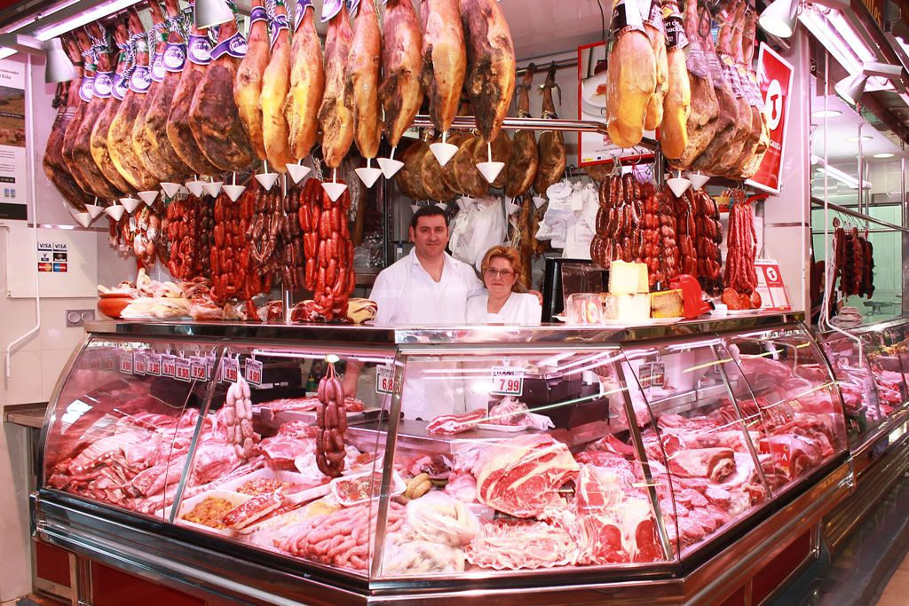
1._______________________ 2._____________________
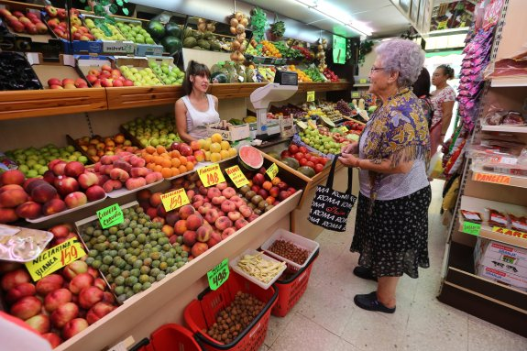
3.________________________ 4._____________________
5.________________________ 6._________________________
7.____________________ 8._______________________________

